Dare forma alle città per una migliore qualità della vita - Promuovere la collaborazione attraverso i Living Labs

Parte 4: FOCALIZZARE

Abstract
Non tutti i "sogni" descritti nel modulo di apprendimento precedente diventeranno il vero oggetto del vostro Living Lab. Per questo motivo è importante concentrarsi su un argomento specifico, al fine di organizzare al meglio il lavoro e ottenere così risultati rapidi e importanti. L'obiettivo di questo modulo di apprendimento è quello di determinare una sfida specifica e definire i confini fisici del Living Lab.
In questa unità di apprendimento potrete imparare ad identificare e selezionare i più importanti attori che saranno da supporto al vostro lavoro e a come otterrete informazioni importanti in merito alla creazione di uno spazio fisico per il vostro laboratorio.

Obiettivo
Al termine di questa unità, sarete in grado di ...
- focalizzare il contenuto del Living Lab su questioni importanti
- stabilire i confini
- lavorare con il Business Model Canvas
- identificare gli attori principali e le parti interessate
- definire gli aspetti organizzativi più importanti e trovare fonti di finanziamento per il vostro laboratorio

1. Messa a fuoco del contenuto e impostazione dei confini
Nel seguente modulo sarà selezionata una delle idee elaborate nel modulo di apprendimento “SOGNO”, e su di essa sarà basato il lavoro del Living Lab. Lavorando su una sola idea è più facile trovare le soluzioni al problema che si vuole risolvere. L’attenzione può essere focalizzare su determinati argomenti (risorse idriche, mobilità, energia, rifiuti, etc.) e/o sull’area da trattare (l’intera città o quartiere selezionato).

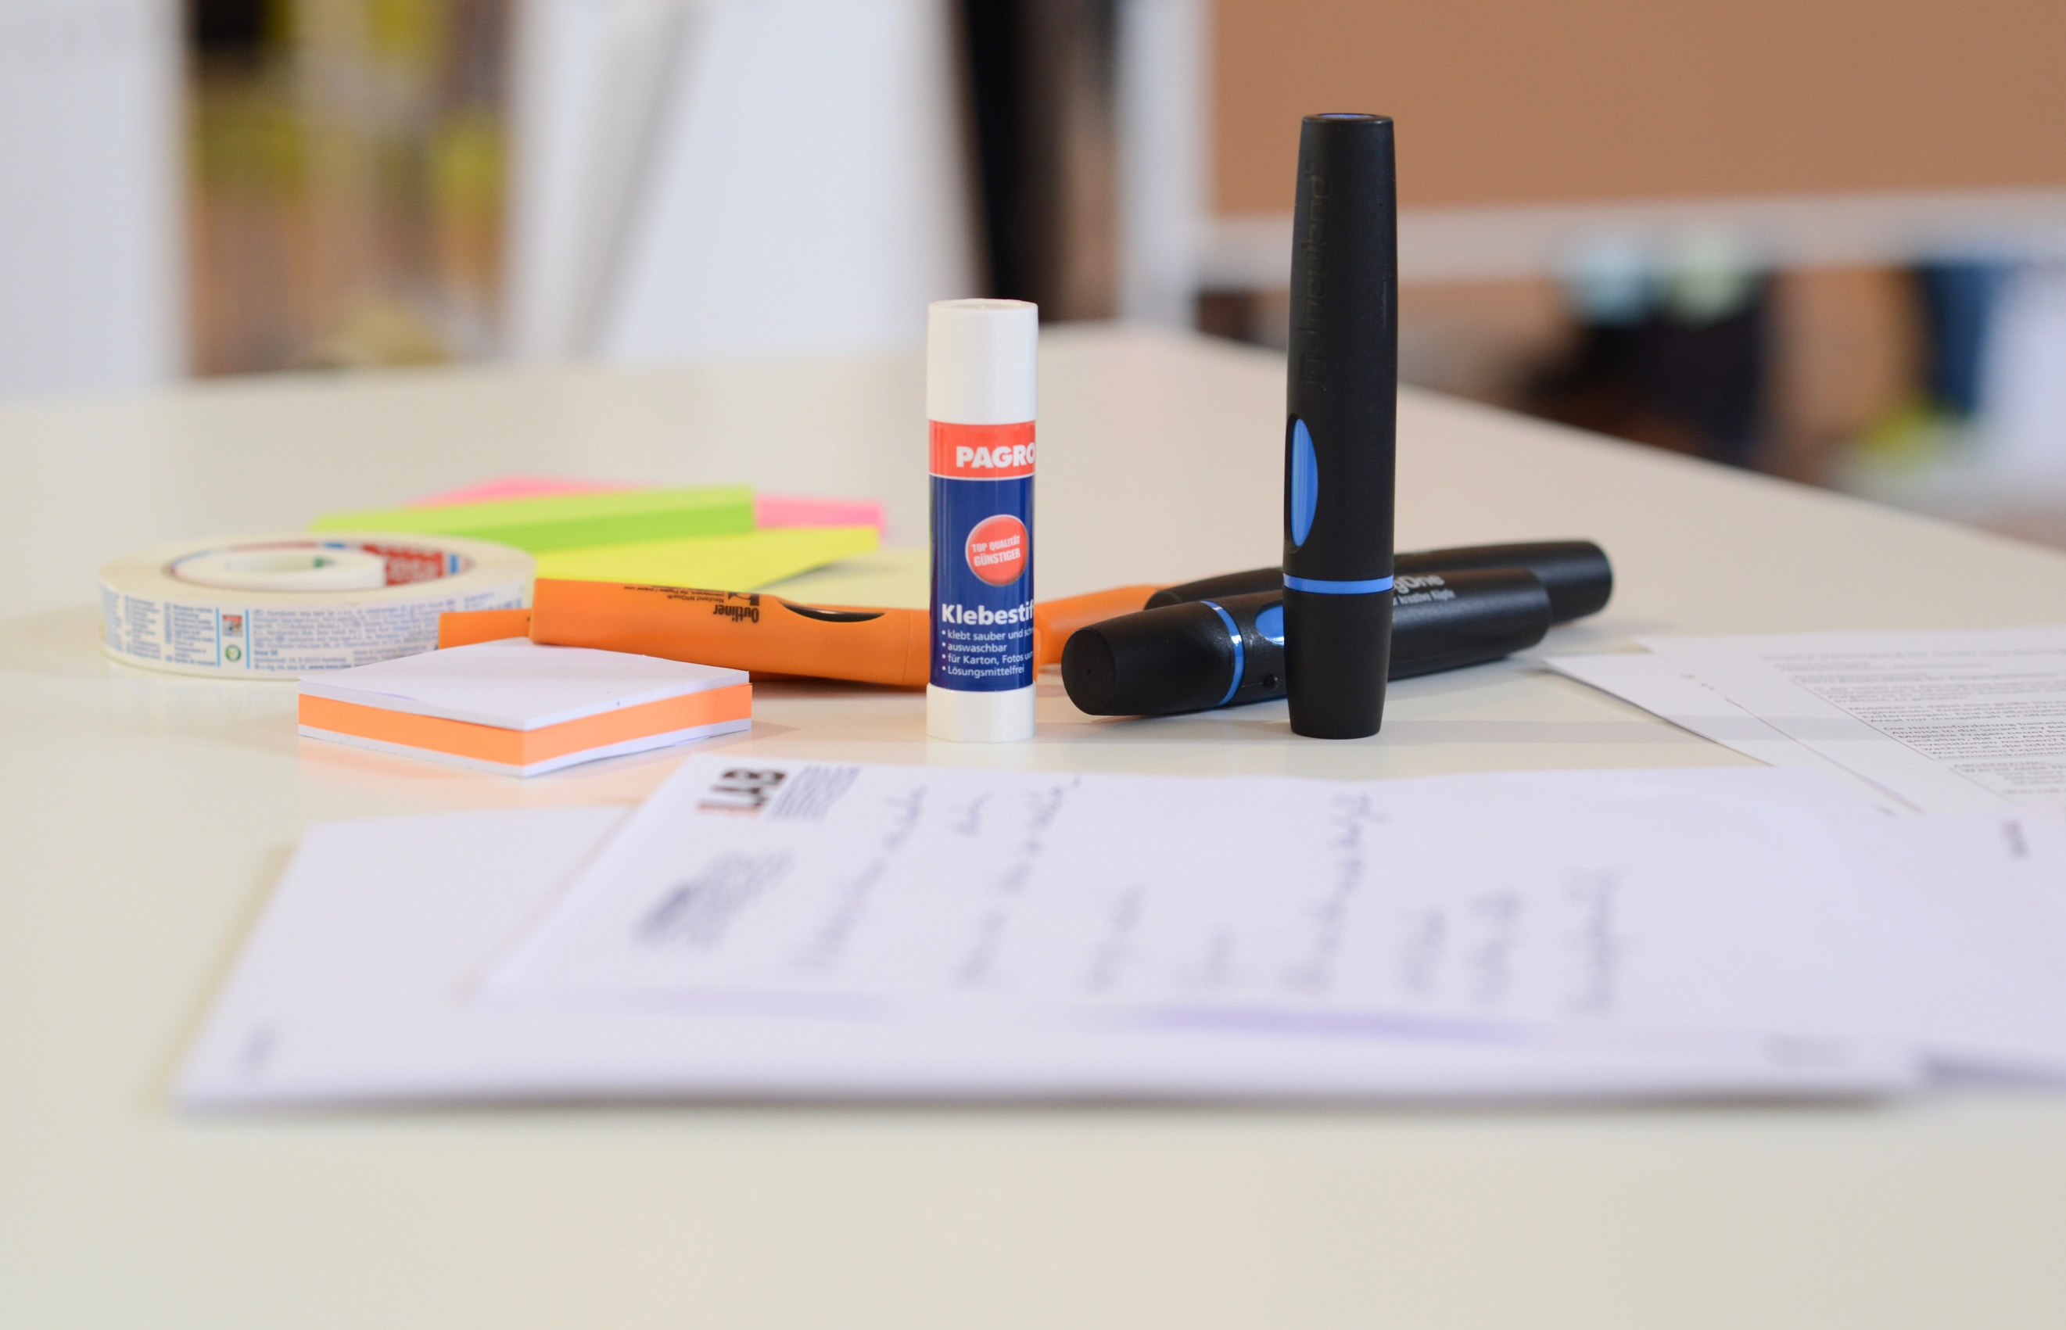
Immagine 1: Foto di: Nikolaus Kurnik
Nel definire il contenuto del Living Lab si può far riferimento alle seguenti domande:
- Qual è l’argomento principale del Living Lab?
- Esempio: Energia, acqua, innovazione sociale, ecc
- Smart City Lab (inclusi tutti i soggetti)
- La sfida è correlata a uno specifico settore? Oppure ci sono diversi settori coinvolti?
- Quali sono i possibili vantaggi nel coinvolgere diversi settori? Come potrebbero i vari settori beneficiare gli uni degli altri?

Nel definire i confini del vostro Living Lab si dovrebbe tener conto dei seguenti aspetti:
- Avete intenzione di concentrarvi su un argomento specifico o su un insieme di argomenti?
- Vi concentrerete su un aspetto di nicchia, di quartiere o considererete la città nel suo complesso?
- Esempi: soluzioni di mobilità smart per un gruppo specifico di cittadini (diversamente abili); edifici sostenibili e sistemi energetici smart per un quartiere, raccolta dei rifiuti smart per l’intera città, etc.

ESERCIZIO 1
Prendi una sfida specifica nella tua città (o in un quartiere cittadino) sulla quale desideri concentrarvi su tutto il corso, e descrivetela brevemente. È possibile utilizzare gli esempi proposti nella sezione DREAM punto 2. Definire il tuo punto di partenza e le sfide o affrontare la tua sfida.
Quindi rispondi alle domande:
- Perché hai scelto questa sfida particolare?
- Quali problemi importanti sono affrontati nel tuo quartiere / città ? Giustifica la tua scelta.

SUGGERIMENTO: Iniziative favorevoli
Ricercate i progetti e le iniziative già in corso nella vostra città e condotte dalle amministrazioni locali, dalle imprese, dagli enti di ricerca, o da associazioni locali.

ESERCIZIO 2
Ci sono progetti già in corso nella vostra città simili la vostra sfida?
Effettuare una ricerca on-line e fai un elenco di 5 diversi progetti!
Progetto 1: …
Progetto 2: …
Progetto 3: …
Progetto 4: …
Progetto 5: …

TOOL BOX
Strumento: Business Model Canvas
Il Business Model Canvas (BMC) è uno strumento utile per definire l’argomento principale del vostro Living Lab. In questo modulo di apprendimento, si utilizzerà la versione adattata del Business Model Canvas (BMC). Di seguito il modello e le sue definizioni.

Partner chiave | Attività chiave | Proposta di Valore  - Obiettivo  -Programma principale  - Genere |  | Relazioni | Beneficiari finali
 | Risorse chiave |  |  | Programme delivery methods
Uscite |  |  | Entrate
Tabella 1: Business Model Canvas. Fonte: Sanderse 2014: 4

Definizioni chiave del modello BMC adattati per Living Lab (in breve: Lab)
Piano di Business | Il Piano di Business descrive la struttura attraverso il quale un Lab crea, produce e acquista valore.
Idea | L’idea delinea ciò che un laboratorio vuole raggiungere. Si tratta di una fonte di ispirazione per il lavoro futuro. Un esempio di un’idea potrebbe essere "Diventare una città sostenibile."
Partners chiave | Rappresentano la rete di accordi di cooperazione tra i diversi soggetti o organizzazioni indispensabili per eseguire il lavoro previsto dai Lab
Attività chiave | Le principali azioni che un Lab deve svolgere per creare la sua proposta di valore.
Risorse chiave | I beni materiali, finanziari, intellettuali o umani necessari per il modello di business
Proposta di Valore | Indica l’obiettivo del Lab e il programma di lavoro.
Obiettivo | L’obiettivo rappresenta lo scopo fondamentale di un laboratorio, e descrive la motivazione della sua esistenza e la metodologia per realizzare la sua idea. Esempio: "Creazione di sistemi energetici e di trasporto sostenibili per la nostra città".
Relazioni | Il tipo di relazione che un Lab ha stabilito o vuole stabilire con i suoi principali beneficiari o benefattore.
Program delivery methods | I metodi che un laboratorio utilizza per raggiungere i suoi obiettivi e le attività previste dal programma.
Beneficiari finali | Il gruppo target da coinvolgere in un Lab al fine di realizzare l’idea/l’obiettivo prefissato.
Entrate | Fonti di reddito. Potrebbero essere rappresentati da donazioni, vendite, investimenti o altre entrate a disposizione dei Lab per mettere in ato la sua proposta di valore.
Uscite | Le spese totali di un Lab per l'attuazione delle sue attività.
Tabella 2

ESERCIZIO 3
Definire il tema del Living Lab con l'aiuto del Business Model Canvas! Definire i seguenti elementi e compilare il Canvas in forma di elenco puntato:
- Proposta di valore: Sulla base della vostra idea, qual è il vostro obiettivo e i principali programmi?
- Attività chiave: Su quali attività si concentrerà il Vostro Lab?
- Quale Programme delivery methods userete?

Partners chiave | Attività chiave | Proposta di valore  - Obiettivo  -Programma principale  - Genere |  | Relazioni | Beneficiari finali
 | Risorse chiave |  |  | Programme delivery methods
Uscite |  |  | Entrate
Tabella 3 Versione adottata del Business Model Canvas. Fonte: Sanderse 2014: 4

2. Attori e stakeholders: la comunità del Living Lab

Pensare!
Chi sono i principali gruppi di attori (stakeholder) coinvolti nello sviluppo della città?
Perché pensi che la collaborazione di attori provenienti da diversi settori potrebbe essere importante nel processo di pianificazione della città?
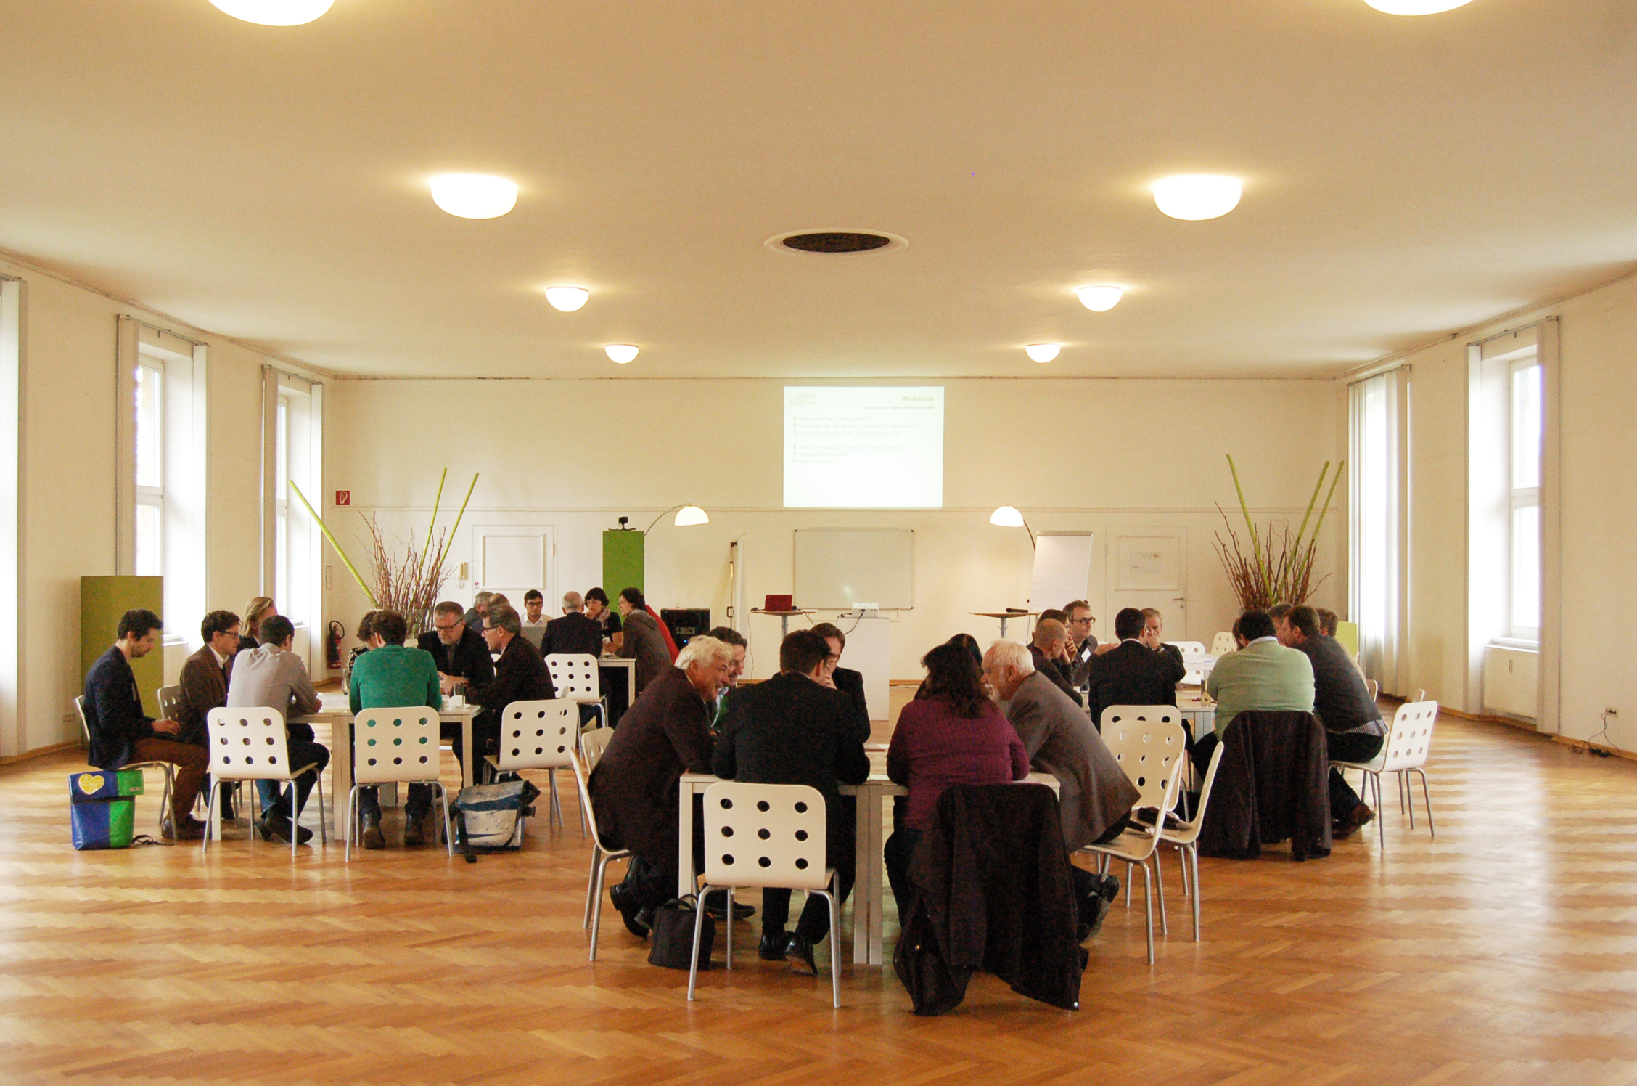
Immagine 10: Alcuni stakeholder lavorano assieme su una sfida per la città di Graz. Foto di: Stadtlabor Graz
Un STAKEHOLDER è una persona o un'organizzazione che può influenzare o essere influenzato da una strategia o da un progetto. Nella progettazione e sviluppo della città gli attori principali sono rappresentati dai funzionari delle amministrazioni locali, dai policy maker, dagli sviluppatori della città, investitori, imprenditori, cittadini, organizzazioni non governative, associazioni culturali e altri.
Un buon coinvolgimento degli stakeholder è una condizione necessaria per un efficiente lavoro del Living Lab. Un apprezzabile coinvolgimento degli stakeholder richiede un impegno a cooperare attivamente con le parti interessate, costruire un rapporto e rispondere alle loro esigenze e preoccupazioni.

La partecipazione degli Stakeholder offre alla città diversi vantaggi:
- Le decisioni prese con il contributo degli Stakeholder si basano su una conoscenza più ampia
- Il coinvolgimento degli stakeholder in una fase iniziale dei progetti ne può migliorare la qualità, il consenso e l'efficacia
- I dibattiti tra i principali stakeholder possono portare a nuove opportunità per collaborazioni e progetti congiunti
- Le collaborazione tra gli stakeholder possono garantire agli interventi messi in atto in una città un sostegno a lungo termine
- Una attività decisionale (progettazione) partecipata risulta essere più trasparente
Le seguenti informazioni sugli stakeholder possono essere utile durante lo sviluppo di un Living Lab:
- Chi devo coinvolgere? Chi può sostenere la mia idea?
- Chi sono le organizzazioni guida / agenti di cambiamento nella mia città / dintorni?
- Chi può aiutare a trovare fondi e supporto per la gestione?
- Come e cosa devo comunicare con gli stakeholders e la comunità esterna?

ESERCIZIO 4
Identificare i più importanti stakeholder da coinvolgere nella sfida della tua città. In questo esercizio si utilizzerà la tecnica dello Stakeholder Mapping. Prendere in considerazione i seguenti passaggi:
1. Disegnare una tabella su una lavagna a fogli mobili.
Competenze
Valore
Disponibilità

Stakeholder | Contributo | Validità | Disponibilità di coinvolgimento | Influenza | Necessità di Coinvolgimento
Stakeholder A
Stakeholder B
ecc.

2. Stilare una lista di stakeholders, che comprenda anche coloro che mostrano un interesse nei confronti dei vostri obiettivi odierni e che quindi potrebbero anche in futuro essere interessati. Siate specifici nominando organizzazioni, imprese, ecc.
3. Valutare gli stakeholders per ogni colonna: Alto, medio, basso.
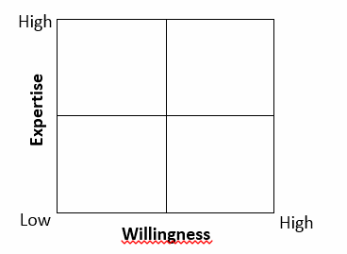
4. Disegnare una tabella su una lavagna a fogli mobili e collocare gli stakeholders in base alle vostre valutazioni.

Materiali:
2x Fogli A0, pennarelli, penne

3. Living Lab come spazio fisico
I Living Lab possono essere definiti come "spazi fisici, realtà virtuali, o spazi di interazione in cui i diversi stakeholder collaborano per la creazione, validazione e sperimentazione di idee in contesti di vita reale". Ci sono molti esempi di Living Lab in Europa, e diversi video possono essere trovati al termine di questo corso di formazione.
In questa sezione ci concentreremo sulla creazione di un Living Lab inteso come spazio fisico. Di seguito alcuni importanti aspetti da considerare:
- Quali sono le domande da porsi in merito allo spazio fisico?
- Ha una posizione centrale?
- I cittadini possono raggiungerlo a piedi?
- Gli studenti possono lavorarci?
- Il laboratorio è situato nei pressi del centro urbano o è situato nei dintorni o in un quartiere della città?
- Si trova nelle vicinanze di altre società, università, municipi?
- Qual è la richiesta per:
- Uffici
- Spazi di lavoro da condividere
- Spazi creativi utili come mock-up e FabLab
- Spazi per Workshop
- Spazi per mostre e didattica
- Sono necessari strumenti o macchinari specifici?
- Ci sono già altre iniziative locali / laboratori a cui poter chiedere la collaborazione??

4. Living Lab come ambiente di apprendimento
La creazione di un ambiente di apprendimento e di cooperazione è un aspetto cruciale per il successo di un Living Lab. Di seguito troverete una serie di consigli progettuali che vi aiuteranno a rendere il vostro Living Lab un ambiente di apprendimento.
TOOL BOX
Principi di progettazione per la creazione di un Living Lab come un ambiente di apprendimento
I seguenti principi organizzativi e di apprendimento possono essere applicati quando si progetta lo spazio fisico e virtuale per il vostro laboratorio (Fonte: Hanze University of Applied Science - Linee guida Innovation Labs (in olandese) 2015)
1. Creare un ambiente di lavoro autentico
Il Lab (contesto, compiti e attività, ruoli e comunicazione) rappresenta un aspetto pratico nella città e dispone di un importante contributo professionale e organizzativo.
2. Formare una comunità di apprendimento
Ogni partecipante è considerato una parte della comunità del Lab.
3.Dare importanza alla diversità
La diversità è molto apprezzata. E' utilizzata al meglio all’interno di team e progetti, all’interno di organizzazioni, e all'interno di reti esterne.
4. Integrazione di apprendimento e di lavoro
La struttura organizzativa del Lab sostiene il processo di lavoro, la creazione di conoscenza e la condivisione delle informazioni a tutti i livelli (personale, team, organizzazione, società).
5. Facilitare la pratica riflessiva
I partecipanti imparano riflettendo sui compiti e le esperienze fatte all'interno del laboratorio, come persone, gruppo o un'organizzazione.
6. Inserire il Lab nel suo contesto
Il Lab è ben integrato nel suo ambiente contestuale (organizzazioni partner e altri importanti soggetti interessati).

5. Organizzazione e finanziamento
Nella sua fase iniziale, un Living Lab è spesso costituito da un gruppo informale di persone che hanno unito le proprie forze per apportare un cambiamento nella loro città. Affinchè venga ufficializzata la nascita di un Lab devono essere prese diverse decisioni.
Per formalizzare il vostro Living Lab Ci sono possibili diverse soluzioni organizzative. Si può o costituire una società, istituto o associazione indipendente o partecipare a un reparto o a una filiale di una organizzazione governativa o non governativa già esistente o ancora un ente commerciale.

Se stai pensando di formalizzare un Living Lab, andrebbero prese in considerazione le seguenti domande:
- Chi possiede il Living Lab? Quali sono i requisiti per la proprietà?
- Che tipo di autonomia desiderate?
- Far parte di un'organizzazione più grande potrebbe essere utile? Quali sono i principali vantaggi e svantaggi?
La tabella che segue illustra gli aspetti organizzativi e finanziari più importanti che devono essere presi in considerazione durante la pianificazione del Living Lab.

Aspetti legali | - Quali sono le responsabilità del Lab?  - Può il Laboratorio accedere a finanziamenti (status giuridico)?  - Può il Laboratorio avere dipendenti e pagare gli stipendi?
Soldi/budget | Quali sono le entrate?  - Che modello di business possiede il Lab? (tutto è gratuito, tutto deve essere pagato, alcune cose sono gratuite per attirare la gente)  - Che tipo di finanziamenti posso ottenere per i progetti? dove posso cercarli?  Quali sono le spese?  - Chi paga gli stipendi ai dipendenti?  - Qual è il budget necessito per i progetti in programma?
Rischi | - Quali sono i rischi associati alla gestione del laboratorio?  - Chi potrebbe essere di ostacolo al Lab? (Concorrenza, iniziative simili, ecc)
Tempistica/pianificazione | - Qual è la data di inizio del laboratorio?  - Qual è la data di fine attività del laboratorio?  - Si tratta di un progetto (con chiaro inizio e fine) o di un programma (visione a più lungo termine che contiene progetti più piccoli)?
Tabella 4
Il finanziamento è un aspetto importante per la realizzazione dei vostri progetti. Ci sono diverse agenzie di finanziamento e iniziative nazionali (governi nazionali e locali) e internazionale (Unione Europea), che forniscono risorse finanziarie per progetti in materia di Smart City.
Di seguito alcuni riferimenti europei e documenti strategici a cui è possibile far riferimento per ottenere finanziamenti.
- Meccanismi di finanziamento UE per Smart Cities, p.13-17 (consigliato!!! )
https://eu-smartcities.eu/sites/all/files/Guideline-Using%20EU%20fundings%20mechanism%20for%20smart%20cities.pdf
- Il partenariato europeo per l'innovazione sulle Città e Comunità Smart http://ec.europa.eu/eip/smartcities/
- Horizon 2020 Programma di ricerca e innovazione
https://ec.europa.eu/programmes/horizon2020/en/what-horizon-2020

Molte iniziative più piccole possono essere finanziate direttamente a livello locale.
C'è sempre la possibilità di presentare la tua proposta alle rispettive amministrazioni competenti nella tua città. Tra questi ci potrebbero essere, ad esempio, il dipartimento ambientale della città per questioni legate ai rifiuti o all'ufficio delle risorse verdi e idriche per le iniziative di orti urbani.
Ciò che conta veramente sono: l'idea, un concetto innovativo e un buon piano.
Può anche essere utile collegarsi ad altre iniziative già esistenti nel tuo quartiere, che si occupano di questioni simili, ci si può lavorare e mettere insieme alcune idee condivise!

Box di esempio
LAB+: Piazza Gasparotto Urban Living Lab
LAB+ rigenera Piazza Gasparotto, a Padova, come spazio pubblico urbano da condividere: uno spazio dove poter accedere cognitivamente e socialmente a diverse risorse culturali e da cui far partire un più ampio processo di rigenerazione urbana e sociale del quartiere Stazione-Arcella.
Il progetto agisce in Piazza Gasparotto, nel quartiere stazione a Padova, in una zona da diversi anni abbandonata al degrado, nonostante la vicinanza al centro. L’area è un contesto ad alta differenziazione sociale che si contraddistingue per la presenza di un’elevata percentuale di popolazione over 65, di migranti e di altre categorie di persone lasciate ai margini dalla crisi economica. La convivenza è difficile e gli abitanti lamentano la mancanza di luoghi di aggregazione e reciproco riconoscimento.
Al tempo stesso la piazza rappresenta uno spazio potenzialmente ricco di risorse e da diversi anni realtà associative e cooperative operano in questo contesto con l’intento di riqualificarlo, avvicinando e sensibilizzando la popolazione attraverso attività culturali, ambientali e sportive.
Website: http://copiu.it/lab/
Facebook: https://www.facebook.com/piazzapiu

ESERCIZIO 5
Questo esercizio vi aiuterà a creare, mediante il vostro Lab, una mappa delle potenziali fonti di finanziamento per i progetti.
Identificare le opportunità di finanziamento per il vostro Living Lab compilando la tabella seguente!
Seguire le linee guida qui sotto:
- Finanziamenti Potenziali: si dovrebbe trattare almeno 1 finanziamento o un programma che si riferisce al tema delle Smart Cities (esempio: Horizon 2020). Fare questo esercizio per ogni livello.
- Concetti di Smart City: descrivere brevemente in che misura le caratteristiche di una Smart City sono contemplate all'interno del finanziamento identificato (ad esempio: sicura, pulita ea basso consumo energetico). Fare questo esercizio per ogni livello.
- Utilità del finanziamento: A seconda che il finanziamento identificato affronti o meno la sfida del vostro Living Lab scrivere SI o NO
Livello Territoriale/ Organizzativo del finazimento | Finanziamento Potenziale | Concetto di Smart City | Utilità del finanziamento
Europeo
Nazionale
Regionale
Locale
Altro (fondazioni/ banche / ecc.)

Il modo più semplice di procedere è quello di andare online e ...
- controllare i programmi a livello Europeo (utilizzare i link suddetti)
- controllare i siti web governativi a livello nazionale o regionale, che lavorano su temi legati alle Smart City
- cercare fonti locali che si occupano di questo tematica

Nota Legale

Pubblicato da:
e-genius – Initiative offene Bildung
Postfach 16
1082 Vienna
Austria
E-mail: info(at)e-genius.at
E-mail: katharina.zwiauer(at)egenius.at

Autori: Marcel Crul, Hans Schnitzer, Barbara Hammerl, Gosia Stawecka
E Learning Consultant: Katharina Zwiauer (e-genius)
Layout: e-genius

Gennaio 2017

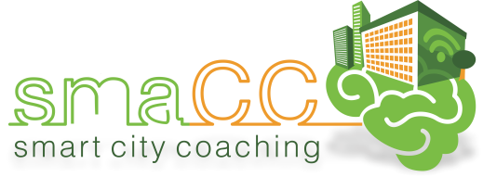
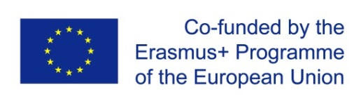
Progetto: SMACC - Smart City Coaching
Questa unità di apprendimento è stata finanziato con il supporto della Commissione europea. L’autore è il solo responsabile di questa pubblicazione e la Commissione declina ogni responsabilità sull’uso che potrà essere fatto dalle informazioni in essa contenute.

Consortio:

Condizioni d’uso

Questo modulo di apprendimento è distribuito con la seguente licenza Creative Commons:

Creative Commons attribuzione –Non Commerciale –Non opera derivate 4.0 Internazionale (CC BY-NC-SA 4.0) https://creativecommons.org/licenses/by-nc-sa/4.0/deed.it

Tu sei libero di:
- Condividere — riprodurre, distribuire, comunicare al pubblico, esporre in pubblico, rappresentare, eseguire e recitare questo materiale con qualsiasi mezzo e formato
- Modificare — remixare, trasformare il materiale e basarti su di esso per le tue opere
Il licenziante non può revocare questi diritti fintanto che tu rispetti i termini della licenza.
Alla seguenti condizioni:
- Attribuzione — Devi riconoscere una menzione di paternità adeguata, fornire un link alla licenza e indicare se sono state effettuate delle modifiche. Puoi fare ciò in qualsiasi maniera ragionevole possibile, ma non con modalità tali da suggerire che il licenziante avalli te o il tuo utilizzo del materiale.
- Non Commerciale – Non puoi usare il materiale per scopi commerciali
- Non opera derivate – Se remix, trasformi il materiale o ti basi su di esso, non puoi distribuire il materiale così modificato
Divieto di restrizioni aggiuntive— Non puoi applicare termini legali o misure tecnologiche che impongano ad altri soggetti dei vincoli giuridici su quanto la licenza consente loro di fare.
L’attribuzione ad e-genius come proprietario del copyright deve riportare le seguenti diciture:
Testi: autori dell’unità didattica, anno di pubblicazione, titolo dell’unità didattica, editore: Verein e-genius, www.e-genius.at/it
Illustrazioni: attribuzione al titolare del diritto d'autore, e-genius, www.e-genius.at/it
Esclusione di responsabilità:
Tutti i contenuti della piattaforma e-genius sono stati attentamente controllati. Non si può comunque prestare garanzia assoluta sulla correttezza, completezza, attualità e disponibilità dei contenuti. L’editore declina ogni responsabilità per danni e inconvenienti che potrebbero eventualmente insorgere a seguito dell’utilizzo o dello sfruttamento di tali contenuti. La disponibilità dei contenuti su e-genius non sostituisce una consulenza specialistica, la recuperabilità dei contenuti non rappresenta un’offerta di instaurazione di un rapporto di consulenza.
e-genius contiene link a pagine web di terzi. I link sono riferimenti a illustrazioni e (anche altre) opinioni, ma non implicano la nostra approvazione dei contenuti di tali pagine. L’editore di e-genius declina ogni responsabilità per pagine web alle quali si accede mediante un link. Analogamente per la loro disponibilità e per i contenuti ivi recuperabili. Per quanto a conoscenza dei gestori, le pagine a cui si accede mediante i link non contengono contenuti illegali; qualora si venisse a conoscenza della presenza di contenuti illegali, il link elettronico a tali contenuti sarà immediatamente eliminato, in adempimento agli obblighi prescritti dalla legge.
I contenuti di terzi sono identificati come tali. Qualora l’utente individuasse un’infrazione di diritti d’autore, è pregato di notificarla. Presa conoscenza di tali infrazioni, sarà nostra cura eliminare, ovvero correggere i contenuti interessati.
Collegati alla piattaforma Open Content: www.e-genius.at/it

Sandarse, J. (2014): The Business Model Canvas of NGOs, Retrieved from: https://www.academia.edu/6935967/The_business_model_canvas_of_NGOs_The_business_model_canvas_of_NGOs_door_Judith_Sanderse
Nutt, P., Backoff, R. (1992). Strategic Management of Public and Third Sector Organisations: A Handbook for Leaders. San Francisco: Jossey-Bass, p.439.
Strategies Towards Energy Performance and Urban Planning (STEP UP) Project. Retrieved from http://www.stepupsmartcities.eu
Leminen, S. (2013). Coordination and Participation in Living Lab Networks, Technology Innovation Management Review, p.7
Fabrication Laboratory; example: https://www.youtube.com/watch?v=EAh5gJ3zbcM&feature=youtu.be

